新龙湖小七班今日动态
日期：1月15日

情况分析：
今天是小朋友们入园的最后一天，宝贝们都很开心，期待哦。其中周玥萱、陈逸州、李艺涵、毕芮、彭逸宸等小朋友进入进到教室还会主动和老师同伴打招呼，还自己绕带子很棒哦，自主选择区域游戏啦。

领奖状啦
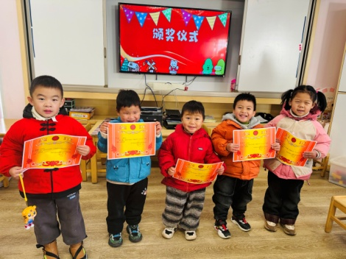 | 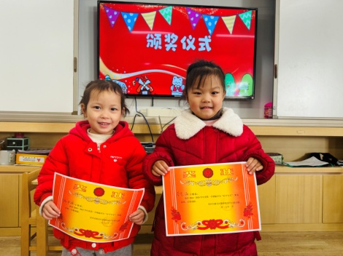 | 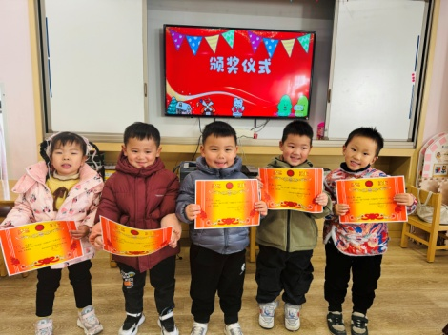
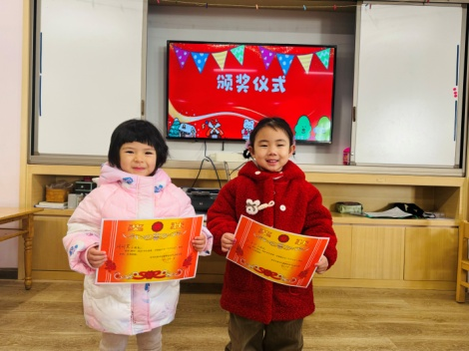 |  | 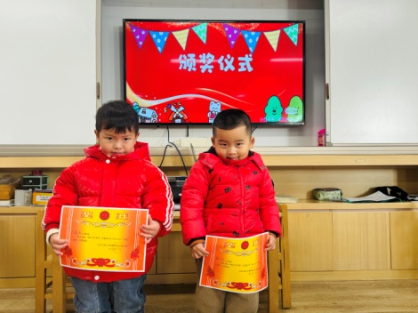

集体活动：

谈话：快乐的寒假
本学期即将结束了，小班幼儿即将迎来第一个寒假，那怎样度过这个对于幼儿们来说有点漫长的寒假呢？本次谈话活动，主要让幼儿们在轻松的氛围中谈一谈寒假中要做些什么？如何注意假期安全，使孩子们知道要合理地安排自己的寒假生活。任星辰、李艺涵、陈卓、陈逸州、叶彭丞禹、陈沛延、朱汐汐、陆泽安、毕芮、陈书瑶、韩杨、周玥萱、彭卓朴、常杰奕、彭逸宸、王蕙慈愿意参与集体谈话活动，并乐于用完整的话表达自己的想法；任星辰、李艺涵、陈卓、陈逸州、叶彭丞禹、陈沛延、朱汐汐、陆泽安、毕芮、陈书瑶、韩杨、周玥萱、彭卓朴、常杰奕、彭逸宸、王蕙慈了解寒假中应注意的安全，尝试合理安排寒假生活。

1.午餐情况：
早点：牛奶、饼干、碧根果
午饭：牛肉炒面、豌豆苗鱼丸汤。
点心：猪猪包
水果：香蕉、橙子。大部分的孩子是能够自主进餐的，并且有较好的进餐习惯。我们小七班有很多孩子都有不爱吃蔬菜的习惯，需要家长们回家再继续跟进、配合一起让孩子不挑食，爱吃饭。
2.午睡情况：
午睡时，大部分小朋友能自己脱外套、裤子并摆放整齐！大部分小朋友可以自主入睡，个别小朋友在老师的安抚下入睡。

家园合作：
1.动态上的照片，仅作为老师观察时的随拍，并不是所有孩子的照片都会呈现，
2.个别幼儿还不会穿外套，因此请家长回家做进一步引导。
3.部分幼儿的水杯里的水量过烫，孩子喝不了，请装入温水。
冬爷爷的礼物

冬天慢慢地来了，天气慢慢地变冷了。丽丽生了一场大病，不能去幼儿园，她很伤心。她躺在床上，望着窗外，想：要是有许多好朋友来陪陪我那该多好啊！这事被冬爷爷知道了，冬爷爷说：“我要让美丽的小雪花去陪陪丽丽，让她的病快点好起来。”
早上，窗外飘起了一朵朵白色的小雪花。“啊！多美的小雪花啊！”丽丽一骨碌从床上爬起来，穿好衣服跑到屋外。啊！外面变成一片白茫茫，晶莹的雪花在丽丽的周围飘来飘去。小雪花吻着丽丽的头发，轻轻地告诉她：“是冬爷爷让我们来和你做朋友的。”丽丽捧起冬爷爷送来的礼物，高兴地说：“谢谢冬爷爷！谢谢小雪花！”

